Θέμα 4º
Στο παρακάτω σχήμα βλέπουμε τη διάταξη αυτοματισμού μιας κεντρικής κλιματιστικής μονάδας (ΚΚΜ). Να απαντήσετε στις παρακάτω ερωτήσεις αιτιολογώντας κάθε φορά την απάντησή σας:
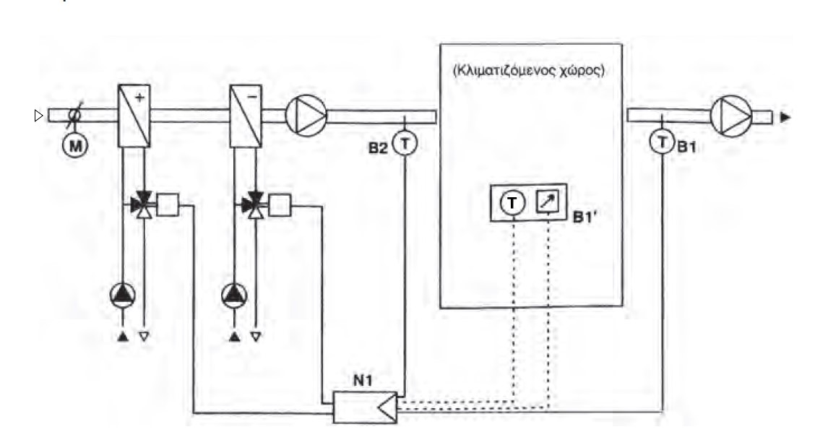
α) Υπάρχει έλεγχος της ποιότητας του αέρα του κλιματιζόμενου χώρου; (Μονάδες 4)
β) Σε ποια σημεία ελέγχεται η θερμοκρασία του αέρα; (Μονάδες 5)
γ) Ποιο αισθητήριο θερμοκρασίας μπορεί να παραλειφθεί; (Μονάδες 4)
δ) Ο κινητήρας για τη ρύθμιση του τάμπερ ελέγχεται από την κεντρική συσκευή αυτοματισμού; (Μονάδες 4)
ε) Είναι ενιαία η μονάδα ψύξης - θέρμανσης; (Μονάδες 4)
στ) Πόσοι και ποιοι είναι οι ενεργοποιητές που ελέγχει η κεντρική συσκευή αυτοματισμού; (Μονάδες 4)
Μονάδες 25

